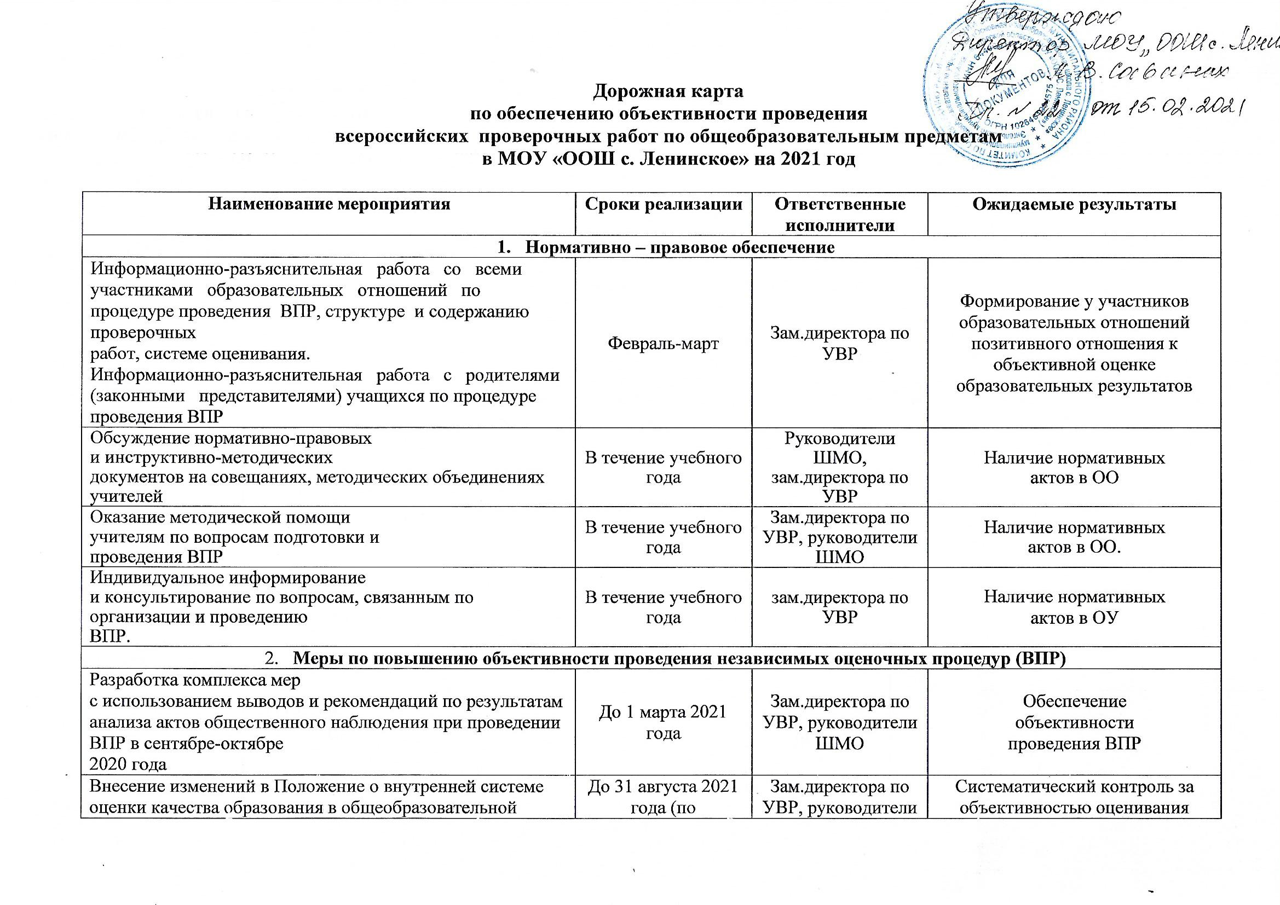

Организация на муниципальном уровне контроля соблюдения всех положений и регламентов, приведенных в описании оценочной процедуры (привлечения независимых наблюдателей, выезд в пункты проведения представителей муниципальных ОИВ) | В соответствии с графиком проведения ВПР | Директор школы Савиных Л.В. | Обеспечение  объективности  проведения ВПР
Организация на школьном уровне контроля соблюдения всех положений и регламентов, приведенных в описании оценочной процедуры (привлечения общественных наблюдателей; организации видеонаблюдения, проведение анализа актов наблюдения) | В соответствии с графиком проведения ВПР | Директор школы Савиных Л.В.зам. директора по УВР | Обеспечение  объективности  проведения ВПР
Непрерывный процесс повышения квалификации учителей в области оценки  результатов образования, включающий не только обучение на курсах  повышения квалификации, но и внутришкольное обучение и самообразование; проведение учителями и методическими объединениями аналитической экспертной работы с результатами оценочных процедур | В течение учебного года | Директор школы Савиных Л.В.зам. директора по УВР | Эффективное выполнение педагогами трудовой функции «по объективной оценке знаний обучающихся на основе тестирования и других методов контроля в соответствии с  реальными учебными возможностями детей»
Сравнительный анализ результатов ВПР за 2016-2021 гг. на школьных методических объединениях | Август 2021 г. | Руководители ШМО | Обсуждение результатов, определение задач
Анализ ВПР 2021 г. на дискуссионной площадке  «Государственная итоговая аттестация в системе оценки качества образования в Энгельсском муниципальном районе» (присутствие руководителей ОО) | Август 2021г. | Директор школы Савиных Л.В.зам. директора по УВР | Обсуждение результатов, определение задач на следующий учебный год
- Информационная работа
Размещение на официальных сайтах ОО информации об организации, проведении и итогов ВПР | В соответствии с графиком проведения ВПР | Директор школы Савиных Л.В.зам. директора по УВР | Обеспечение открытости и  объективности проведения ВПР

